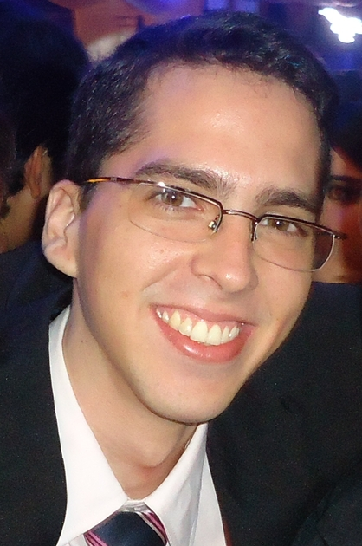
CURRICULUM VITAE

RAFAEL DE CASTRO DANTAS SALES

Fortaleza – Ceará
Telefone residencial: (85) 3261-6392 | Celular: (85) 8847-0206
E-mail: rafaelcds@gmail.com | Página pessoal: http://lia.ufc.br/~rafaelcds
GitHub: https://github.com/rafaelsales

SOBRE MIM
Sou um entusiasta de computação em geral, gosto de programar, solucionar desafios, conhecer novas tecnologias, pesquisar, estudar e repassar conhecimento. Minha experiência em desenvolvimento de software foi adquirida através da realização de projetos para grandes clientes, entre eles SEFAZ, TRT, Unimed, Camed, M. Dias Branco e TCE-Bahia.
Tenho interesse também em desenvolver experiências em pesquisas acadêmicas, e futuramente em gerência de projetos.

FORMAÇÃO ACADÊMICA
- Cursando o último semestre de Ciências da Computação na Universidade Federal do Ceará.

CONHECIMENTOS
- Linguagem: Java, C#, Python 2.x, C, C++, JavaScript, HTML e PL/SQL;
- Framework: JSF, Richfaces, JPA (Hibernate), iBatis, Spring, JasperReports, Swing, jQuery, Highcharts, JFreeChart e Web2Py;
- Testes: JUnit, DBUnit, Unitils e Selenium;
- Plataforma: Web (JEE e Python), Mobile (JME e Android básico) e Desktop (Qt e Swing);
- Servidor de aplicação: JBoss v4 à v7, Glassfish v3, Tomcat v5 à v7;
- Banco de Dados: MySQL, PostgreSQL, Oracle e Microsoft SQL Server;
- Soluções: WebServices (REST e SOAP) e AJAX;
- Controle de versão: CVS, SVN, GIT, TFS (Team Foundation Server);
- Elaboração de documentos de caso de uso, modelo de dados, modelagem em UML e elaboração de planos de teste.

EXPERIÊNCIA PROFISSIONAL
- Julho/2011: Professor do curso (20h) de JavaScript e jQuery para a membros da e-Dea Jr.;
- Janeiro/2008 – Atual: Desenvolvedor especialista em Java na empresa IVIA (http://www.ivia.com.br), onde atualmente também coordeno dois estagiários;
- Novembro/2009 – Dez/2009: Monitor no Curso de Programação Java (40h) – De lógica a banco de dados – para a Politeq Jr./e-Dea Jr.

EXPERIÊNCIA ACADÊMICA
- Iniciação Científica: Linguagens de Programação de Propósito Específico e Baseadas em Componentes para Computação de Alto Desempenho em Aplicações de Ciências Computacionais e Engenharias; Orientador: Francisco Heron de Carvalho Junior;
- Desenvolvimento de dashboard em projeto de pesquisa para a Petrobrás, orientado pelo Prof. José Macedo, com objetivo de exibir gráficos e visualizar trajetórias de caminhões da Petrobrás utilizando Python, Web2py, jQuery, Highcharts e Google Maps API.

PARTICIPAÇÃO EM PROJETOS RELEVANTES
- SISCOEX (Sistema de Comécio Exterior) para a Sefaz-CE utilizando JEE 6 com Glassfish v3 com metodologia Scrum;
- SEND (Sistema de Endereçamento) para o Ministério da Cultura utilizando plataforma Java, JSF, Trinidad, Hibernate, Spring, Postgres e Eclipse;
- SGA (Sistema de Gerenciamento de Auditorias) para o TCE da Bahia utilizando plataforma Java, Swing, Hibernate, Microsoft SQL Server e Netbeans;
- Consultas Móveis (Sistema de consultas a partir de dispositivos móveis) para a SEFAZ utilizando plataforma Java, Struts, Spring, Hibernate, Oracle e Eclipse.

CURSOS E EVENTOS
- 2011 – Agile Brazil 2011;
- 2009 à 2011 – Inglês intermediário concluido no Núcleo de Línguas da UECE;
- 2007 – Programa de Formação .NET ministrado pelo Instituto Atlântico – 84,5 h.

PROJETOS PESSOAIS
- 2011 – SIGAA Fácil: Add-on para Firefox desenvolvido com objetivo de facilitar a visualização de horários do Sistema Integrado de Gestão de Atividades Acadêmicas. Somente nos meses de julho e agosto de 2011 foram realizados 2.263 downloads, e no total 2.621 downloads. Devido a evolução posterior do SIGAA para exibir horários de forma mais amigável, o add-on foi descontinuado. Endereço: https://addons.mozilla.org/en-US/firefox/addon/sigaa_facil/

